GUÍA DE APRENDIZAJE SEMANA N°14

Curso | 6° Año Básico
Semana | Del 06 al 10 de julio 2020
Asignatura | Artes Visuales
Docente | Ermelina Gárate González
Unidad 1 | Uso de formas y colores.

Objetivo (s) de aprendizaje | Objetivo de la clase
NIVEL 1  Expresar y crear visualmente  OA 1  Crear trabajos de arte y diseños a partir de sus propias ideas y de la observación del:  • entorno cultural: el hombre contemporáneo  • y la ciudad  • entorno artístico: el arte contemporáneo y el arte en el espacio público (murales y  esculturas) | Dibujar un paisaje a partir de las propias ideas y de la observación del entorno cultural.
Contenidos | Habilidades
El Arte contemporáneo | Dibujar  Crear

MOVIMIENTO ARTÍSTICO CONTEMPORÁNEO
Esperando que se encuentren bien y se estén cuidando, sé que extrañan el colegio…bueno un poquito, pero para no aburrirse en casa, vamos a continuar conociendo a grandes pintores; que les permitirá descubrir y visualizar diferentes posibilidades del Color, a través de la mirada de los Artistas “CONTEMPORÁNEO.
El arte contemporáneo, explicado técnicamente, es un concepto que se utiliza para denominar de manera general a las expresiones artísticas originadas durante el siglo XX, es decir, de una manera más coloquial podríamos decir que el arte contemporáneo es el que está realizado en nuestra época, pero esto es dependiendo de la persona que hable de él ya que hay varias formas de entender este concepto. Para algunas personas este concepto surgió en la última década, para otros este concepto se creó en la Segunda Guerra Mundial (1945), también hay personas que creen que este concepto se desarrolló en la Edad Contemporánea (finales del siglo XVIII). Por lo tanto, todo depende de quién utilice este concepto ya que mucha diversidad de opiniones en el origen de este concepto. Aunque definición más general de este concepto es que nació en el último siglo.
Movimiento Artístico.
 Surge a finales del siglo XIX.
 La aparición de la fotografía y del óleo.
 El Ferrocarril, como medio de transporte.
 Cambio de mentalidad en las personas.
 La luz es el elemento esencial.
 Pintar al aire libre.
 Los colores son claros, vivos y puros
 Valoran más el plano y el impacto lumínico.
 Se valora más el cómo, que el que.
 Es una pintura figurativa y realista, aunque va perdiendo la Mímesis (figuración).
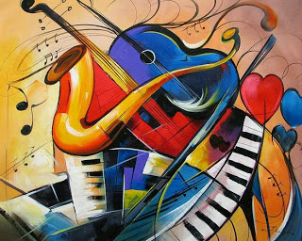

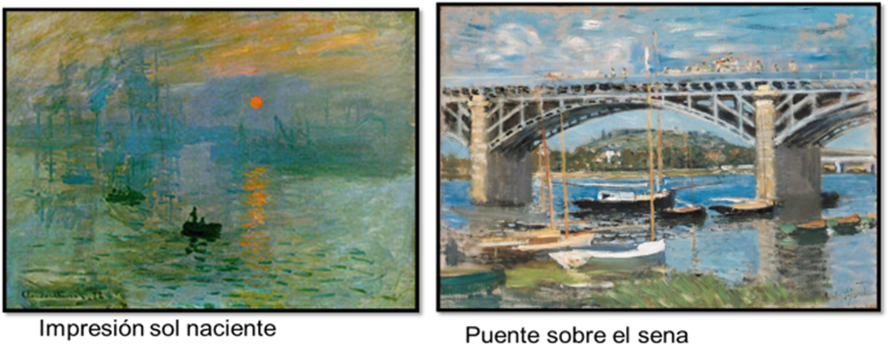

INDICACIONES TAREA N°14
1.- Observar estas obras de artistas CONTEMPORÁNEOS.
2.- Leer las características del movimiento artístico.
3.- Crear tu propia obra de artes aplicando la observación de estas pinturas y tu imaginación que
es muy poderosa.
4.-En su cuaderno de Arte pegar esta guía de contenido.
5.- En la hoja siguiente de tu cuaderno dibuja tu obra de arte y píntalo con colores claros, vivos y puros.
6.- Recuerda que tienes que guardar tus trabajos en su carpeta, para cuando nos volvamos a ver.
7.- Te invito ahora a poner nota a tu trabajo realizado, a través de esta autoevaluación marcando
con una X la opción que corresponda.
Indicadores | Puedo mejorar | Adecuado | Bueno | Muy bueno
Uso del color
Líneas o trazos
Empleo de la técnica
Creatividad
Orden en el trabajo
Limpio
Total

